DOCUMENT DE TRAVAIL

Proposition de Modélisation
iGo

CHANGEMENTS
Rev. | Date | Description | Responsable
1.0 | 23-OCT-08 | Création | P. GIRARD
IDENTIFICATION du DOCUMENT
Champs | Valeurs
Document Name: | Proposition de Modélisation
Short Name: | MODELISATION
Document Owner: | iGo
Document Revision: | 1.0
Revision date: | 23-OCT-08
Application date : | 23-OCT-08
File Name: | 0000.doc
Document Classification: | Document de travail
Doc Manager Initials: | PG

Plan du document
Plan du document 3
But du document 3
1 Diagramme de Classes 4
1.1 L’IHM 4
1.2 Le package Tools 4
1.3 Le package GraphNetwork 5
1.4 La gestion des habilitations de modification 5
1.5 Pattern remarquable 6
1.5.1 Observer/Observable 6
2 Diagrammes de Séquence 7
2.1 Démarrage du programme 7
2.2 Calculer un itinéraire 7
2.3 Chargement d’un réseau 7
2.4 Notification d’un évènement sur le réseau 8
2.5 Intégration d’un changement sur le réseau 8
2.6 Appliquer un évènement survenu sur le réseau 8
3 Diagrammes de Cas d’Utilisation 9
3.1 Système de guidage 9
3.2 Paramétrer un itinéraire 9
Table des annexes 10

But du document
Le but de ce document est de synthétiser les différentes études UML réalisées pour le projet « iGo ».

Tous les diagrammes sont également disponibles sous forme d’image PNG, certains étant difficilement visualisables sur une page au format A4.

Diagramme de Classes
Le diagramme de classes a été réalisé dans l’optique d’être le plus générique possible, d’où une forte présence d’interfaces.

L’IHM
L’IHM n’est pas représentée sur le diagramme UML pour des raisons évidentes de lisibilité. En revanche pour des raisons de portabilité, nous avons choisi de représenter l’interface IHM sur le diagramme pour montrer qu’il était indispensable pour toute nouvelle IHM d’implémenter la même interface IHM quelque soit le support. Cette interface est en effet le seul lien de communication entre iGoMaster et l’IHM. Ceci rendra également une éventuelle évolution vers de nouveaux supports plus aisée.

Le package Tools
Celui-ci concerne 3 éléments importants :
- La gestion des événements
  - Les gestionnaires événements implémentent la même interface eventInfoWatcher. Ils répondent de plus au design pattern observer-observable avec iGo master. Ceci permet la mise à jour du réseau pendant l’utilisation du programme ainsi que la modification du trajet quasiment en temps réel.
- L’algorithme de calcul
  - L’évolution est le critère qu’il faut absolument respecter à la la création de ce package car pour qu’un tel algorithme soit valide, il faut qu’il respecte les contraintes imposées par l’interface qu’il implémente. Ainsi, lors d’une mise à jour suivante, il suffirait d’ajouter une nouvelle classe sans que cela impacte le reste de l’application.
- Les fichiers de configuration
  - Les configurations de l’utilisateur sont chargées au lancement du programme, elles sont stockées dans des fichiers XML afin de par exemple pouvoir être éditable par un administrateur pour un débogage éventuel.

Le package GraphNetwork
La modélisation du réseau est faite comme ceci :

Une Route contient l’ensemble de ses Station. Chaque Route est d’un type prédéfini : KindRoute. (Tramway, Trolley, bus …).

Une Station possède plusieurs Service, ainsi que plusieurs Inter.

Chaque Inter est exactement associé à deux Station. Un attribut (routeLink), nous permet de savoir si cet Inter est un changement entre deux Route, ou simplement le lien entre deux Station d’une même ligne.

La classe pathInGraph, contient l’arrayList de l’ensemble des intersections que doit emprunter l’utilisateur afin d’arriver à sa destination. Il n’est pas utile de stocker d’autres informations. Lors de la réception d’une nouvelle notification concernant l’une de ces intersections ou une ligne utilisée, cela impose un recalcul intégral du trajet.

Tous les objets qui peuvent être créés sont référencés dans un GraphNetwork, il permet un accès direct (dans la majeure partie des cas) à l’ensemble des fonctionnalités pour utiliser le réseau. Il s’agit de l’interface de communication entre iGoMaster et l’ensemble des éléments du réseau

La gestion des habilitations de modification
Chacune des classes (Station, Inter, …) a des accesseurs en lecture et écriture. L’objet GraphNetwork va être utilisé par différents acteurs qui ne feront que lire les données contenues. Les interfaces StationReader et GraphNetworkReader, et plus généralement toutes les classes suffixées par « Reader », permettent d’accéder au graphe en lecture seule uniquement.

Les interfaces PathInGraphBuilder et GraphNetworkBuilder permettent la modification d’objets, sans dévoiler le contenu des classes liées.
Les utilisateurs ne voyant jamais PathInGraph et GraphNetwork, cela laisse la possibilité de créer des fonctionnalités internes au package qui seront masquées pour les utilisateurs des « Builders ».

Pattern remarquable

Observer/Observable
Les classes EventInfoWatcher et IGoMaster sont liées classiquement où la première est attribut de la seconde, mais la seconde est aussi « observeur » de la première. De cette façon, l’apparition de modification temporaire du réseau est automatiquement détectée.

Diagrammes de Séquence
Dans plusieurs diagrammes de séquence tels que « computingNewPathInGraph », nous avons décidé de créer à la fois l’interface, et la classe qui l’implémente. Ainsi, IGoIhmSmartPhone appelle une méthode d’un objet considéré comme un Master, alors qu’il s’agit d’un objet de type IGoMaster (ceci est rendu possible grâce à l’interface).

Cet objet interagissant dans la suite du diagramme avec le GraphNetworkBuilder, il apparaît dans le diagramme. Afin de clarifier cette dualité, nous avons décrit l’interface comme si elle appelait une méthode nommée « équivalent ».

Démarrage du programme
Le lancement du programme est multithreadé :

Au démarrage, l’interface, la configuration, les langues et le GraphNetwork son lancés simultanément. Chaque étape terminée est signalée à l’utilisateur dans la barre de chargement.

Calculer un itinéraire
Ce schéma illustre le procédé suivi pour calculer un nouveau parcours dans un graphe. On retrouve ici la dualité interface/classe expliquée en introduction.

Chargement d’un réseau
L’ensemble de la création d’un nouveau réseau est encapsulé dans une Frame « par », ce qui signifie que cette création peut être effectuée en parallèle. L’utilisation de ces objets doit être sécurisée, de manière à ne pas autoriser un objet à modifier un contenu déjà utilisé par un autre objet.

Notification d’un évènement sur le réseau
La notification d’un nouvel événement sur le réseau est indépendante de son traitement. Ainsi, un évènement est d’abord traité, puis un observer se charge d’en informer l’utilisateur.

Intégration d’un changement sur le réseau
On décrit ici la procédure exécutée lorsque le master est informé des nouveaux éléments sur le réseau.

Appliquer un évènement survenu sur le réseau
On voit de nouveau apparaître les « équivalent ». Toutes les implémentations sont décrites ici.

Diagrammes de Cas d’Utilisation

Système de guidage
Ce cas d’utilisation illustre les actions principales entre l’utilisateur et le système. L’utilisateur intervient dans neuf cas d’utilisation.

Tout d’abord, il peut soit charger un itinéraire existant, soit paramétrer un itinéraire (existant ou non). Si l’itinéraire n’existe pas et que l’utilisateur souhaite « paramétrer un itinéraire », cela implique une création implicite.

Une fois que l’itinéraire a été chargé et/ou paramétré, l’utilisateur peut le visualiser. Pour pouvoir enregistrer un itinéraire ou pour démarrer le guidage au sein de cet itinéraire, il faut l’avoir préalablement visualisé.

Suite au démarrage du guidage, les informations concernant les étapes de l’itinéraire sont affichées, et l’utilisateur peut confirmer chaque étape effectuée, effectuer un choix en cas d’anomalie sur le réseau, ou indiquer sa position courante s’il s’est perdu.

Paramétrer un itinéraire
Pour paramétrer son itinéraire, l’utilisateur doit en premier lieu préciser son point de départ et son point d’arrivée. Après avoir fait ces deux choix, l’utilisateur peut choisir parmi une liste d’option , à savoir : choix des services qu’il souhaite rencontrer pendant son trajet, choix des étapes par lesquelles il souhaite passer, préciser si son trajet doit privilégier un trajet court, rapide ou peu onéreux, préciser si son trajet doit privilégier un moyen de transport en particulier (train, tram, métro).

Table des annexes
Figure 1 : Diagramme de Classes - Partie 1 11
Figure 2 : Diagramme de Classes - Partie 2 12
Figure 3 : Diagramme de Classes - Interprétation fichiers XML 13
Figure 4 : Diagramme de Séquence –Chargement du programme 14
Figure 5 : Diagramme de Séquence - Calculer un Itinéraire 15
Figure 6 : Diagramme de Séquence - Chargement d'un Réseau 16
Figure 7 : Diagramme de Séquence - Notification après un évènement 17
Figure 8 : Diagramme de Séquence - Intégration d'un évènement 18
Figure 9 : Diagramme de Séquence –Appliquer un évènement 19
Figure 10 : UseCase - Système de Navigation 20
Figure 11 : UseCase - Paramétrer un itinéraire 21

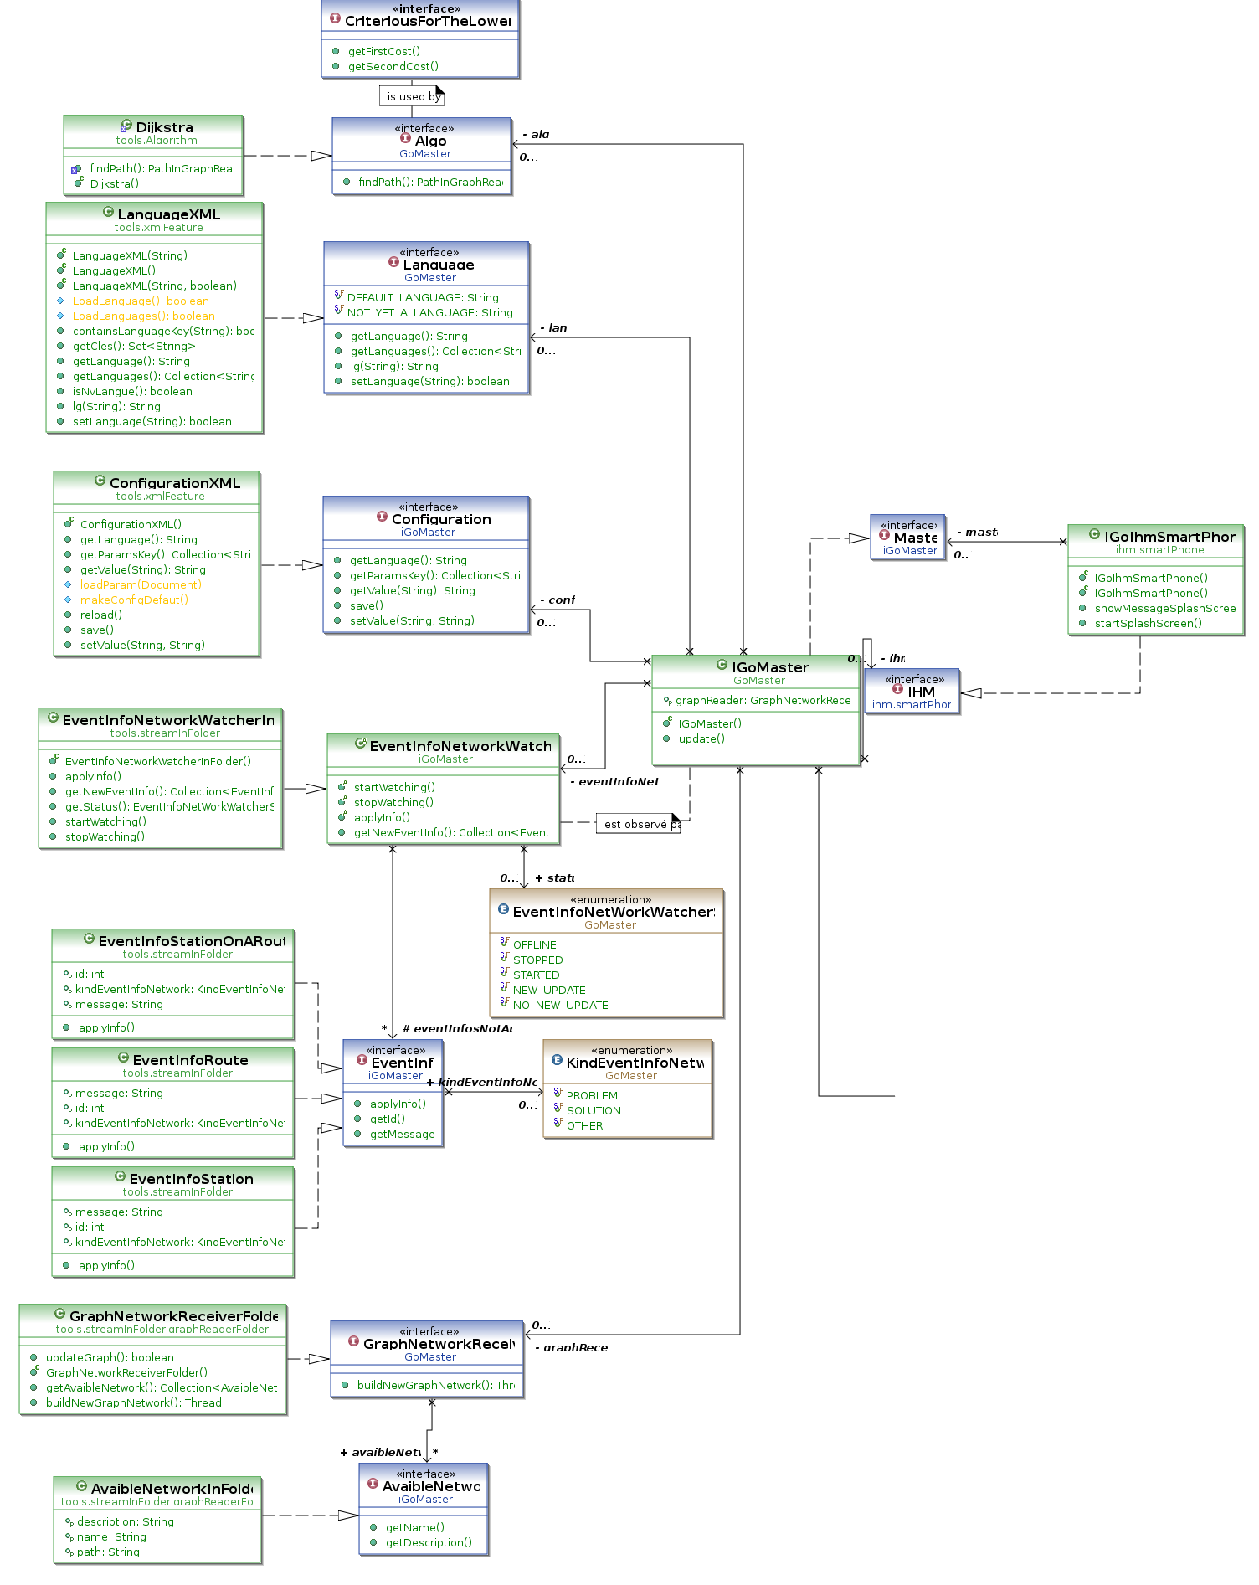
Figure 1 : Diagramme de Classes - Partie 1
Cette association va vers la partie 2 : GraphNetworkBuilder

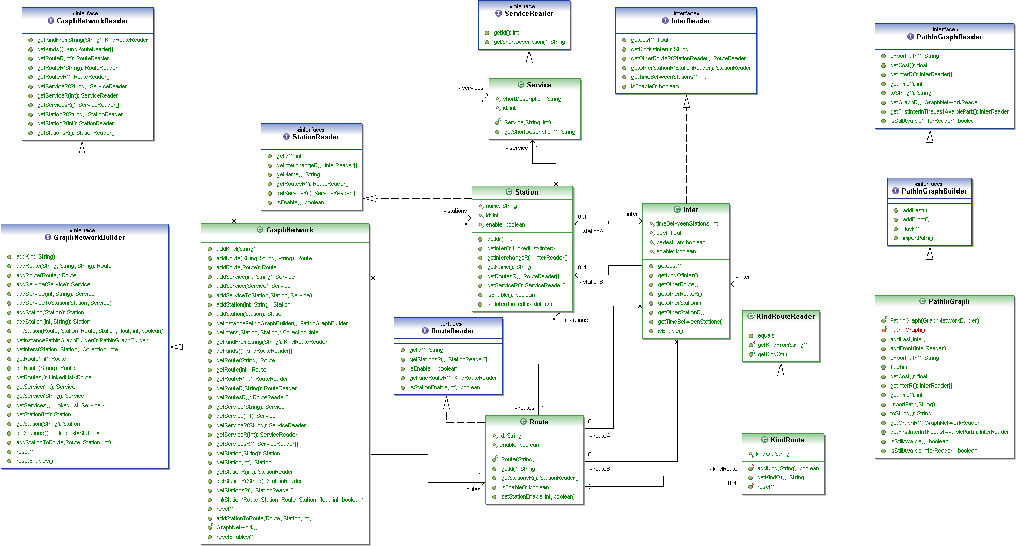
Figure 2 : Diagramme de Classes - Partie 2
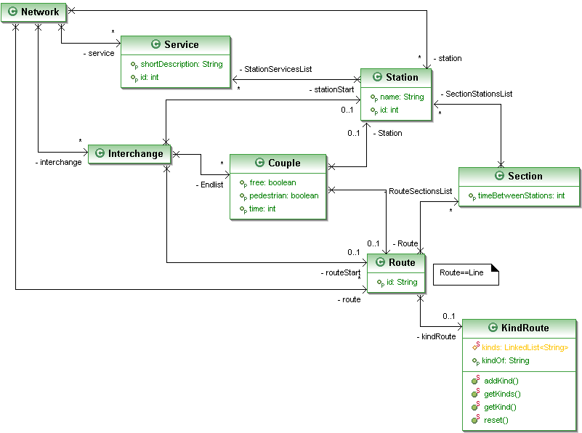
Figure 3 : Diagramme de Classes - Interprétation fichiers XML

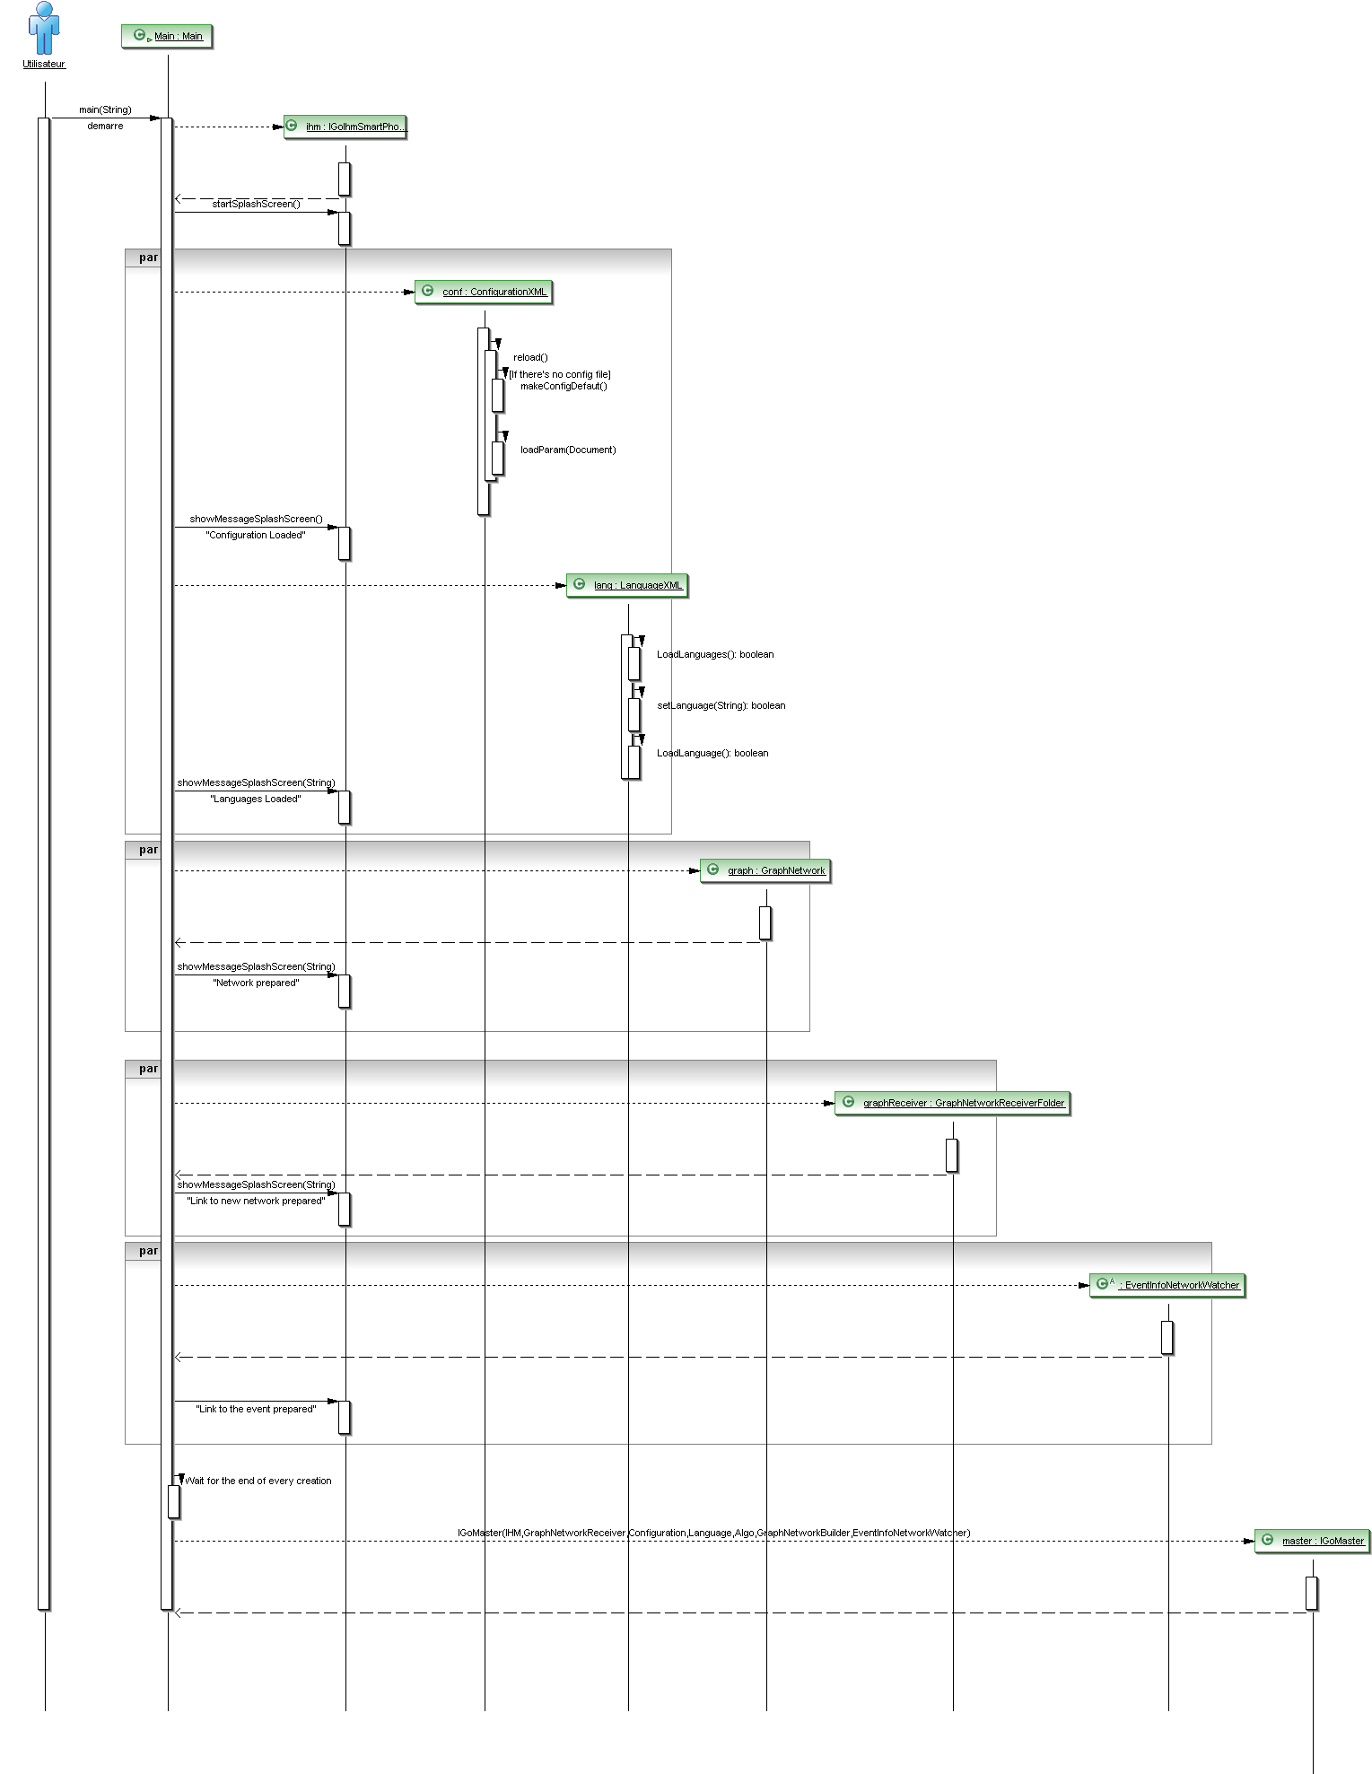
Figure 4 : Diagramme de Séquence –Chargement du programme
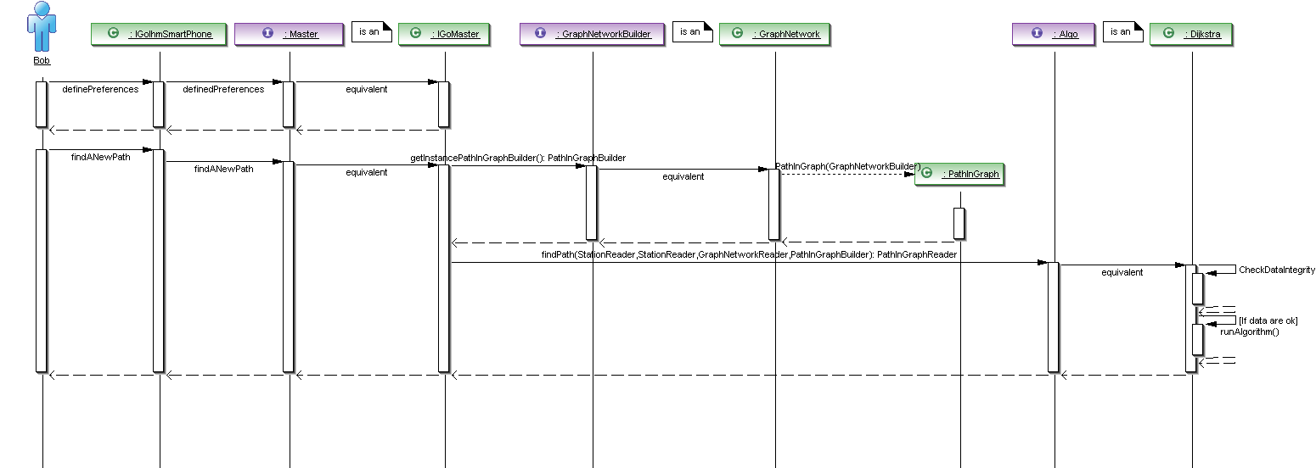
Figure 5 : Diagramme de Séquence - Calculer un Itinéraire

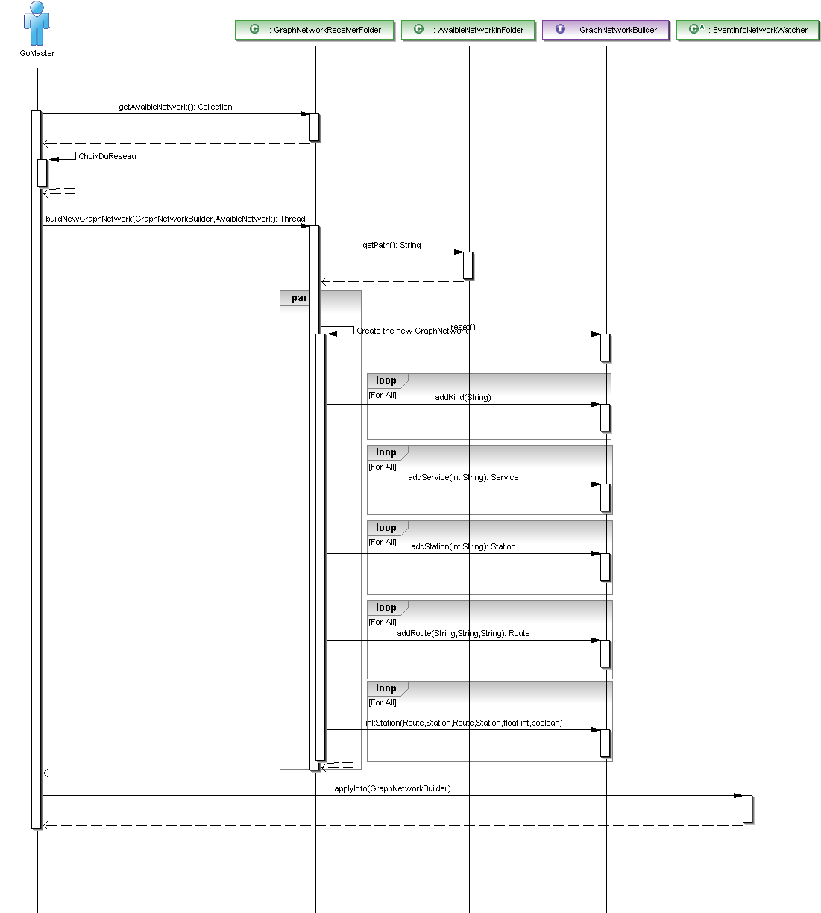
Figure 6 : Diagramme de Séquence - Chargement d'un Réseau

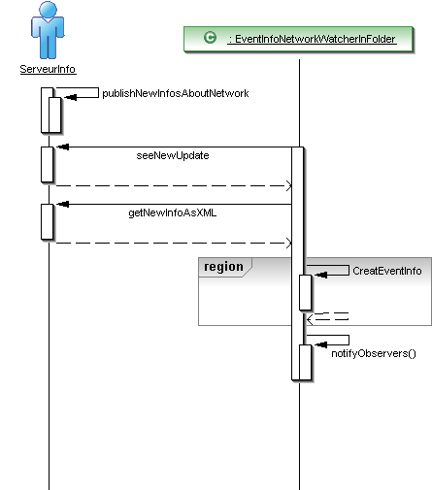
Figure 7 : Diagramme de Séquence - Notification après un évènement
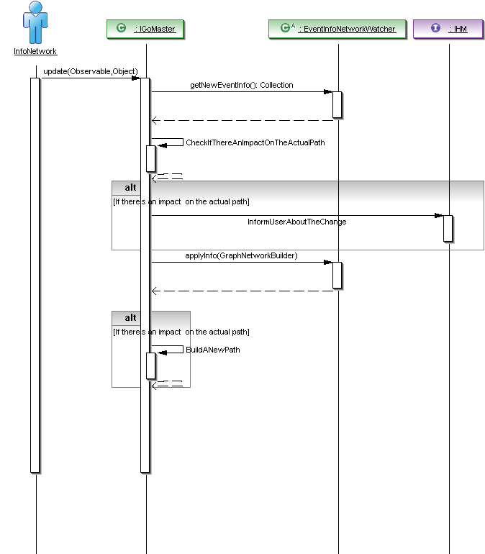
Figure 8 : Diagramme de Séquence - Intégration d'un évènement

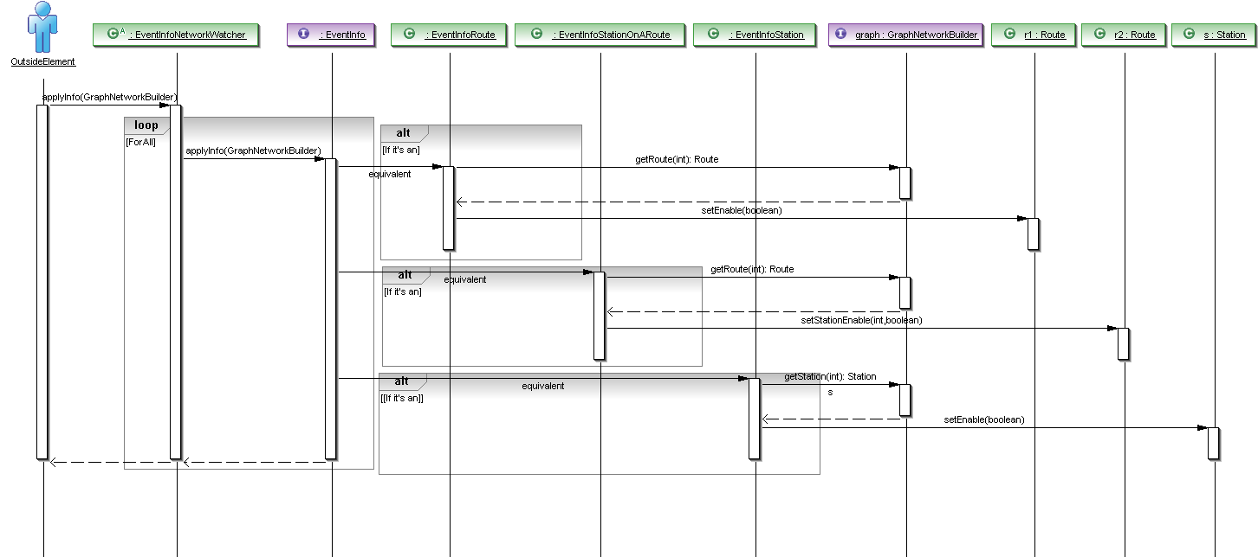
Figure 9 : Diagramme de Séquence –Appliquer un évènement

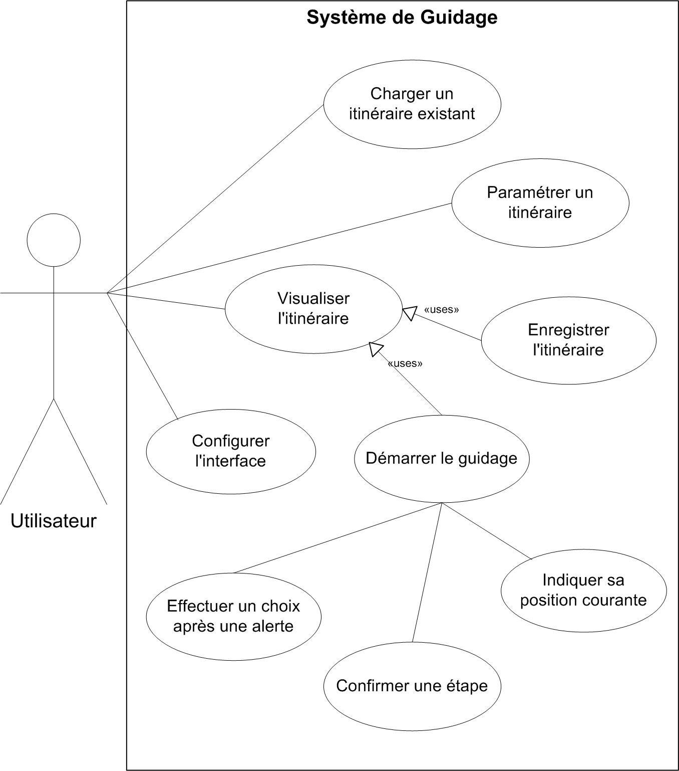
Figure 10 : UseCase - Système de Navigation

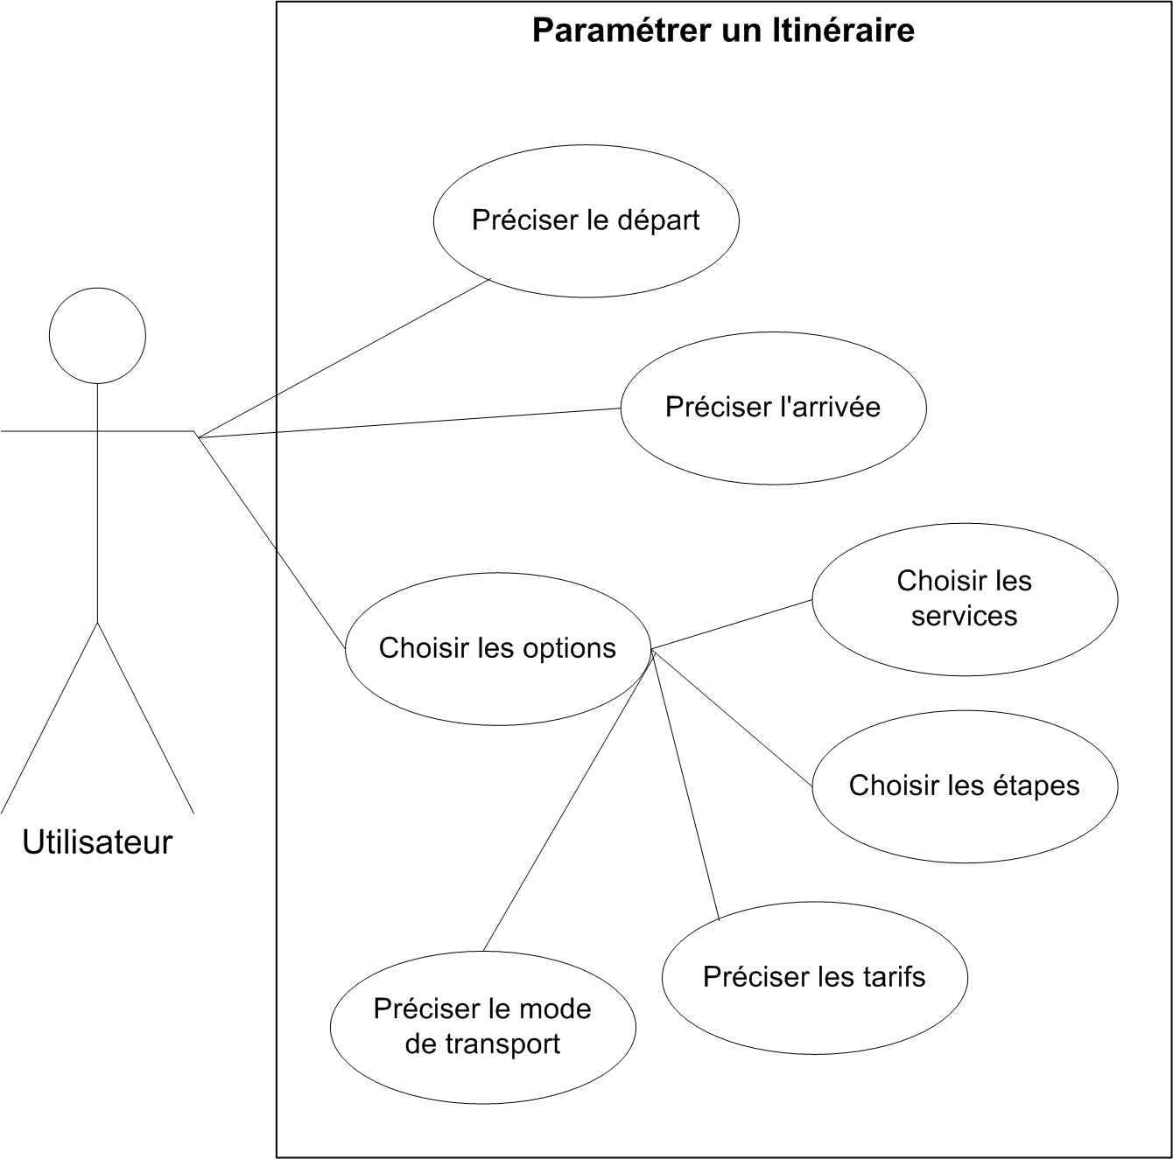
Figure 11 : UseCase - Paramétrer un itinéraire

